Mysql数据库里删除1000条数据
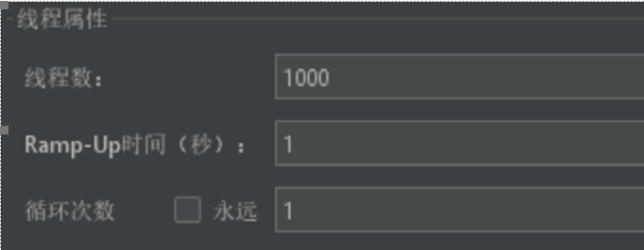
nest测试数据
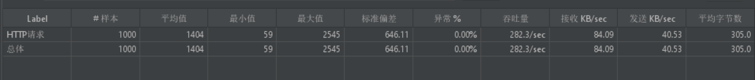
Springcloud测试数据
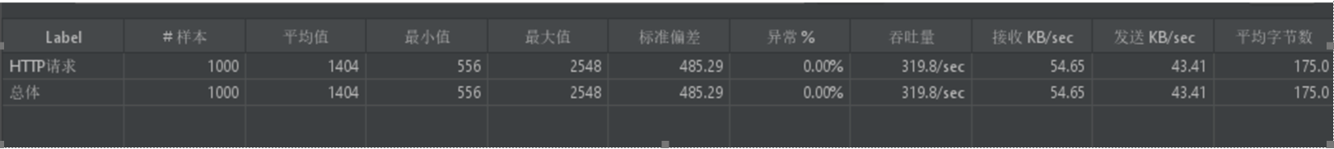
Springcloud +gateway测试数据
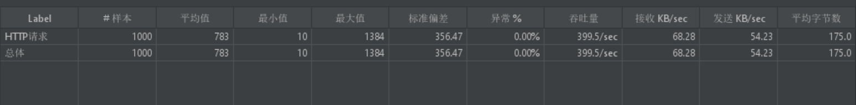
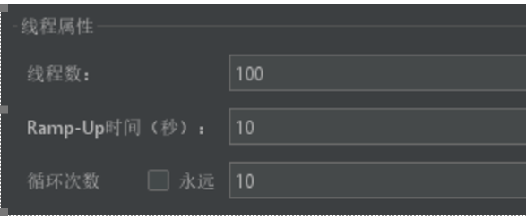
nest测试结果
sprigcloud测试结果
springcloud +gateway测试结果

